

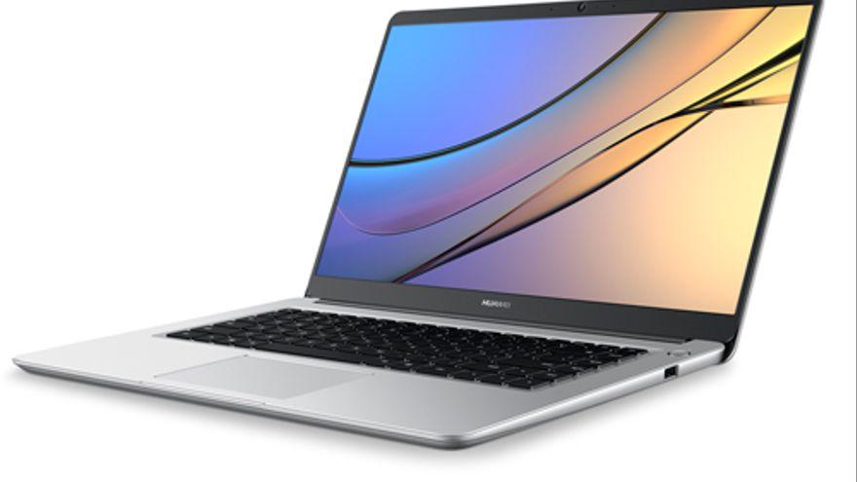
FITXA ANÀLISI DE L’ALUMNE AMB ESPECIALITZACIÓ

CFGM Sistemes microinformàtics i xarxes. A5

1.- ÀMBIT/ TIPUS OCUPACIÓ |  | 2.- TASQUES ASSOCIADES A LES UNITATS DE COMPETÈNCIA
A3 |  | Comparador d’ocupacions de l’àmbit triat

3.- COMPETÈNCIES PROFESSIONALS CURRICULARS | 4.- COMPETÈNCIES TRANSVERSALS | 5.- COMPETÈNCIES TÈCNIQUES COMPLEMENTÀRIES
A4 | A4 | A4, Comparador d’ocupacions

6.- ÀMBIT D'ESPECIALITZACIÓ | A5-prèvia

7.- QUÈ TINC? |  |  | 8.- QUÈ EM FALTA?
A5-prèvia |  |  | A5-prèvia

